Тема: Деревья. (Лекция № 13 14)

Крайний случай — минимальное число ребер — приводит к большому классу графов. Наиболее важными среди них являются связные графы, которые называются деревьями. Класс деревьев занимает в теории графов особое положение. С одной стороны, это достаточно просто устроенные графы, и многие задачи, весьма сложные в общей ситуации, для деревьев решаются легко. С другой стороны, деревья часто встречаются в областях, на первый взгляд не имеющих отношения к теории графов.
Деревья открывались независимо несколько раз. Еще в прошлом веке Г. Кирхгоф ввел деревья и применил их к исследованию электрических цепей, а А..Кэли, перечисляя изомеры насыщенных углеводоров, еще раз открыл деревья и первым исследовал их свойства. Тогда же деревья были введены и исследованы К. Жорданом как чисто математический объект.
3.1. Определение дерева
Деревом называется связный граф, не содержащий циклов. Любой граф без циклов называется ациклическим (или лесом). Таким образом, компонентами леса являются деревья. На рис. 13.1 изображены все деревья шестого порядка.
Существует несколько вариантов определения дерева; некоторые из них отражены в следующей теореме.
Теорема 3.1. Для (n, m)-графа G следующие утверждения эквивалентны .
- G — дерево;
- G — связный граф и m = n — 1;
3) G — ациклический граф и m = n — 1;
4) любые две несовпадающие вершины графа G соединяет единственная простая цепь;
5) G — ациклический граф, обладающий тем свойством, что если какую-либо пару его несмежных вершин соединить ребром, то полученный граф будет содержать ровно один цикл.
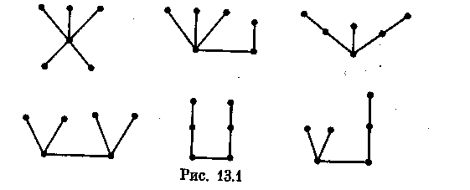

Следствие 3.1. В любом дереве порядка n ≥ 2 имеется не менее двух концевых вершин.
Теорема 3.2. Центр любого дерева состоит из одной или из двух смежных вершин.
3.2. Матричная теорема Кирхгофа
Как уже отмечалось, в каждом графе имеется остов. В общем случае остов определен неоднозначно. Естественно возникает вопрос: как много остовов в графе? Очевидно, что при ответе на этот вопрос достаточно ограничиться случаем связного графа. В связном графе остовом служит любое остовное дерево, т. е. остовный подграф, являющийся деревом. Число остовов в связном графе определяется в неявной форме следующей теоремой.
Теорема Кирхгофа (1847 г.). Число остовных деревьев в связном графе G порядка n ≥2 равно алгебраическому дополнению любого элемента матрицы Кирхгофа В =D-A, где D – матрица степеней графа G, A – матрица смежности графа G.
Следствие 3.1. При n > 1 число остовов в полном графе К_{n} равно n^{n-2}.
Очевидно, что число остовов в К_{n} равно числу помеченных деревьев порядка n. Поэтому предыдущее следствие можно сформулировать в виде следующей теоремы, впервые полученной А. Кэли в 1897 году.
Теорема Кэли. Число помеченных деревьев порядка n равно n^{n-2}.
3.3. Остов минимального веса
Рассмотрим следующую задачу: во взвешенном связном графе требуется найти остов минимального веса. Эта задача возникает при проектировании линий электропередачи, трубопроводов, дорог и т. п., когда требуется заданные центры соединить некоторой системой каналов связи так, чтобы любые два центра были связаны либо непосредственно соединяющим их каналом, либо через другие центры и каналы, и чтобы общая длина (или, например, стоимость) каналов связи была минимальной. В этой ситуации заданные центры можно считать вершинами полного графа с весами ребер, равными длинам (стоимости) соединяющих эти центры каналов. Тогда искомая сеть будет кратчайшим остовным подграфом полного графа. Очевидно, что этот кратчайший остовный подграф должен быть деревом. Поскольку полный граф К_{n} содержит n^{n-2} различных остовных деревьев, то решение этой задачи «слепым» перебором вариантов потребовало бы чрезвычайно больших вычислений даже при относительно малых п. Однако для ее решения имеются эффективные алгоритмы. Опишем два из них — алгоритмы Дж. Краскала (1956 г.) и Р. Прима (1957 г.), применимые к произвольному связному графу.
Задача об остове минимального веса(о кратчайшем остове): связном взвешенном графе (G, w) порядка n найти остов минимального веса.
Алгоритм Краскала, решающий эту задачу, заключается в следующем.
- Строим граф t1 = О_{n} + е1, присоединяя к пустому графу на множестве вершин VG ребро е1 принадлежит EG минимального веса.
- Если граф Ti уже построен и i<n— 1, то строим граф Ti+1 — Ti + e_{i+1 ,} где e_{i+`1} — ребро графа G, имеющее минимальный вес среди ребер, не входящих в Ti и не составляющих циклов с ребрами из Т_{i}.
Следующая теорема утверждает, что алгоритм Краскала всегда приводит к остову минимального веса.
Теорема 3.3. При i<n—l граф T_{i+1} можно построить. Граф T_{n-1} является остовом минимального веса в графе (G, w). .
В качестве иллюстрации рассмотрим взвешенный граф, изображенный на рис. 15.1,
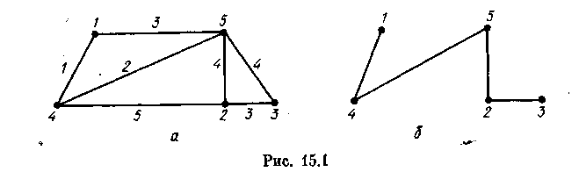

Полагаем е1 ={1, 4}, е2 = {4, 5}. Среди оставшихся ребер минимальный вес имеет, например, ребро {1, 5}. Однако оно не пригодно для построения, поскольку составляет цикл с двумя предыдущими ребрами. Можно взять е3 = {2, 3}, е4 = {2, 5}. Итак, ребра
{1, 4}, {4, 5}, {2, 3}, {2, 5} составляют остов минимального веса (рис. 15.1,).
Алгоритм Прима отличается от алгоритма Краскала только тем, что на каждом этапе строится не просто ациклический граф, но дерево. Именно:
- Выбираем ребро е1 = аb минимального веса и строим дерево T₁ полагая VT1 = {а, 6}, ЕТ1 = {е1}.
2. Если дерево Ti порядка i +1 уже построено и i<n— 1, то среди ребер, соединяющих вершины этого дерева с вершинами графа G, не входящими в Ti, выбираем ребро e_{i+1} минимального веса. Строим дерево Ti+1, присоединяя к Ti ребро e_{i+1} вместе с его не входящим в Т_{i} концом.
В некоторых ситуациях требуется построить остов не минимального, а максимального веса. К этой задаче также применимы и алгоритм Краскала, и алгоритм Прима. Следует только всюду минимальный вес заменить максимальным.

Тема: Обходы графа. (Лекция № 15 16)
4.1. Эйлеровы графы

Начало теории графов как раздела математики связывают с так называемой задачей о кёнигсбергских мостах. Эта знаменитая в свое время задача состоит в следующем. Семь мостов города Кенигсберга (ныне Калининград) были расположены на реке Прегель так, как изображено
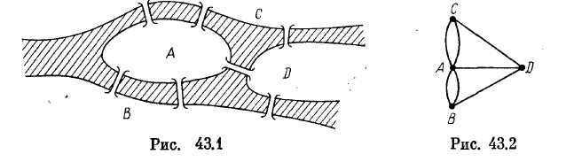
на рис. 43.1. Спрашивается, можно ли, выйдя из дома, вернуться обратно, пройдя в точности один раз по каждому мосту?
Сопоставим плану города граф G, вершины которого соответствуют четырем разделяемым рекой участкам суши А, В, С и D, а ребра — мостам. Этот граф (точнее, мультиграф) изображен на рис. 43.2. Таким образом, задачу о кёнигсбергских мостах можно на языке теории графов сформулировать так: есть ли в мультиграфе G цикл, содержащий все ребра этого мультиграфа?
Эйлер доказал неразрешимость задачи о кёнигсбергских мостах. В своей работе, опубликованной в 1736 году, он сформулировал и решил следующую общую проблему
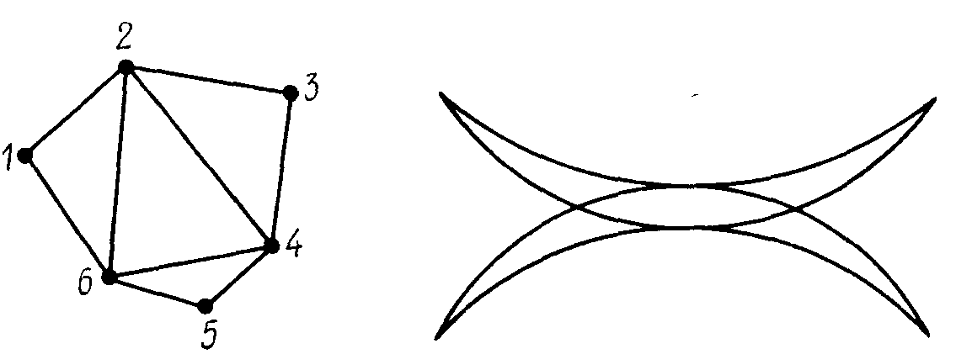
рис 4.3 рис.4.4
теории графов: при каких условиях связный граф содержит цикл, проходящий через каждое его ребро?
Цикл в графе называется эйлеровым, если он содержит все ребра графа. Связный граф, в котором есть эйлеров цикл, называется эйлеровым графом. Такой граф можно нарисовать, не отрывая карандаша от бумаги и не повторяя линий.
Например, граф, изображенный на рис. 4.3, является эйлеровым, поскольку он содержит эйлеров цикл (1, 2, 3, 4, 5, 6, 4, 2, 6, 1). В этом графе есть и другие эйлеровы циклы. Ясно, что любые два таких цикла отличаются друг от друга только порядком обхода ребер.
Помимо задачи о кёнигсбергских мостах известен ряд других старинных занимательных задач (головоломок), решение которых сводится к выяснению вопроса «является ли граф эйлеровым?». В одной из них требуется обрисовать фигуру, именуемую саблями (знаком) Магомета (рис. 4.4), не отрывая карандаша от бумаги и не повторяя линий.
Теорема 4.1 (Л. Эйлер, 1736 г.). Связный граф является эйлеровым тогда и только тогда, когда степени всех его вершин четны.

Будем говорить, что набор реберно непересекающихся цепей (не обязательно простых) покрывает граф G, если каждое ребро графа G входит в одну из этих цепей. Пусть связный граф G содержит к вершин нечетной степени. По лемме о рукопожатиях к четно. Рассмотрим граф G', полученный добавлением к G новой вершины v и ребер, соединяющих v с вершинами графа G нечетной степени. Поскольку степени всех вершин графа G' четны, то G' содержит эйлеров цикл. Если теперь выбросить v из этого цикла, то получится к/2 цепей, содержащих все ребра графа G, т. е. покрывающих G.
С другой стороны, граф, являющийся объединением r реберно-непересекающихся цепей, имеет самое большее 2r вершин нечетной степени. Поэтому меньшим числом цепей граф G покрыть нельзя. Тем самым доказано
Следствие 4.1. Если связный граф содержит ровно k вершин нечетной степени, то минимальное число покрывающих его реберно непересекающихся цепей рано k/2.
В частности, когда к = 2, граф имеет цепь, которая соединяет вершины нечетной степени и содержит все ребра графа. Цепь, содержащую все ребра. графа, называют эйлеровой.
Эйлеров граф содержит, как правило, несколько эйлеровых циклов. Зная один такой цикл, получить новый можно следующим простым приемом.
Пусть С — исходный эйлеров цикл, и вершина и проводится в этом цикле более одного раза. Рассмотрим часть (подцикл) цикла С, состоящую, из ребер и вершин, проходимых между k-м и l-м (к < l) посещениями вершины v. Это будет некоторый цикл С\. Цикл С, как и всякий эйлеров цикл, задает некоторый порядок обхода ребер графа и индуцирует порядок прохождения ребер цикла С\ .Если теперь порядок обхода ребер С\ изменить на обратный, а на остальных ребрах оставить его таким, каким он был в С, то, очевидно, получим новый эйлеров цикл С' . Например, в графе, изображенном на рис. 4.3, можно получить новый цикл С' = (1, 2, 6, 5, 4, 3, 2, 4, 6,1), полагая C=(1,2,3,4,5,6,2,4,6,1) и С\ = (2, 3, 4, 5, 6, 2).
В этом примере цикл С\ составлен из ребер, проходимых С между первым и вторым посещениями вершины 2.
Итак, изменив указанным способом эйлеров цикл, получаем новый эйлеров цикл. Следующая теорема, приводимая здесь без доказательства, утверждает, что последовательности таких изменений достаточно для получения всех эйлеровых циклов из данного.
Теорема 4.2 (А. Коциг, 1980 г.). Если С и С' —Элеровы циклы графа G, то в G существует такая последователъностъ эйлеровых циклов С = С\,Сг,...,С_{к}=С', что C_{i+}i получается из С г путем изменения порядка обxoдa ребер некоторого подцикла на обратный.
Естественно возникает вопрос: как найти хотя бы один эйлеров цикл в эйлеровом графе G, т. е. как занумеровать ребра графа числами 1, 2,...,/EG/ с тем, что бы номер, присвоенный ребру, указывал, каким по счету это ребро проходится в эйлеровом цикле? Оказывается, это можно сделать, если нумеровать ребра, придерживаясь следующих двух правил:
1. Начиная с произвольной вершины и, присваиваем произвольному ребру uv номер 1. Затем вычеркиваем ребро иv и переходим в вершину v.
2. Пусть w — вершина, в которую мы пришли в результате выполнения предыдущего шага, и k-- номер, присвоенный некоторому ребру на этом шаге. Выбираем любое ребро, инцидентное вершине w, причем мост выбираем только в том случае, когда нет других возможностей; присваиваем выбранному ребру номер k +1 и вычеркиваем его.
Этот процесс, называемый алгоритмом Флёри, заканчивается, когда все ребра графа вычеркнуты, т. е. занумерованы.
Дадим теперь обоснование алгоритма. Прежде всего
заметим, что поскольку степень каждой вершины графа
G четна, то алгоритм может закончить работу только в той вершине, с которой начал. Поэтому он строит некоторый цикл G, и надо только доказать, что этот цикл включает все ребра графа G. Предположим, что это не так, и пусть G' — связная компонента графа G — EC, не являющаяся изолированной вершиной. Рассмотрим множество А ребер цикла С, инцидентных вершинам, вошедшим в G'. Ясно, что А=0. Пусть а -ребро из А, получившее в процессе работы алгоритма наибольший номер, т. е. вычеркнутое последним среди ребер А. Тогда, как легко видеть, ребро а к моменту вычеркивания было мостом в графе. Однако это противоречит правилу выбора очередного ребра.
Заметим, что эйлеровы графы достаточно редки. Верна следующая
Теорема 4.3 (Р. Рейд, 1962 г.). Почти нет эйлеровых графов.

4.2. Гамильтоновы графы

Гамильтонов граф — в теории графов это граф, содержащий гамильтонову цепь или гамильтонов цикл.
Гамильтонов путь (или гамильтонова цепь) — путь (цепь), содержащий каждую вершину графа ровно один раз. Гамильтонов путь, начальная и конечная вершины которого совпадают, называется гамильтоновым циклом. Гамильтонов цикл является простым остовным циклом. Задача определения содержит ли данный граф гамильтонов цикл является NP-полной.
Гамильтоновы путь, цикл и граф названы в честь ирландского математика У. Гамильтона, который впервые определил эти классы, исследовав задачу «кругосветного путешествия» по додекаэдру, узловые вершины которого символизировали крупнейшие города Земли, а рёбра — соединяющие их дороги.
Теорема, утверждающая, что при выполнении определенных условий граф содержит гамильтонов цикл является достаточным условием гамильтоновости.
Интуитивно ясно, что если граф содержит много ребер и эти ребра к тому же достаточно равномерно распределены, то граф «предрасположен» быть гамильтоновым. В трех приводимых ниже теоремах можно усмотреть подтверждение этому.
Напомним, что степенной последовательностью графа называется список степеней его вершин.

Теорема 44.2 (В. Хватал, 1972 г.). Граф со степенной последовательностью d₁ ≤ d₂ ≤....≤d_{n} является гамилътоновым, если для всякого к, удовлетворяющего не равенствам 1≤к<п/2, истинна импликация

Теорема 44.3 (О. Оре, 1960 г.). Если для любой пары и и v несмежных вершин графа G порядка п≥3 выполняется неравенство deg и + deg v ≥ n, то G — га милътонов граф.
Теорема 44.4 (Г. Дирак, 1952 г.). Если |G|=n>3 и для любой вершины v графа G выполняется неравенство deg v > n/2, то G — гамильтонов граф.
Теорема 44.5 (У. Татт, 1946 г.). Всякий 4-связный планарный граф является гамилътоновым.

Следствие 44.6 (X. Уитни, 1932 г.). Если в максимальном плоском графе G каждый 3-цикл является границей некоторой грани, то G — гамилътонов граф.

Теорема 44.8 (Ф. Харари, С. Нэш-Вильямс, 1965 г.). Реберный граф L(G) гамилътонов тогда и только тогда, когда в графе G имеется цикл, содержащий хотя бы по одной вершине из каждого его ребра.

Теорема 44.11 (В. А. Перепелица, 1969 г.). Почти все графы гамилътоновы

Тема: Планарные графы. Лекция № 17-18

Во многих случаях не имеет значения, как изобразить граф, поскольку изоморфные графы несут одну и ту же информацию. Однако встречаются ситуации, когда важно выяснить, возможно ли нарисовать граф на плоскости гак, чтобы его изображение удовлетворяло определенным требованиям. Например, в радиоэлектронике при изготовлении микросхем печатным способом электрические цепи наносятся на плоскую поверхность изоляционного материала. А так как проводники не изолированы, то они нe должны пересекаться. Аналогичная задача возникает при проектировании железнодорожных и других путей, где нежелательны переезды.
Таким образом, возникает понятие плоского графа. Плоским графом назовем граф, вершины которого являются точками плоскости, а ребра — непрерывными плоскими линиями без самопересечений, соединяющими соответствующие вершины так, что никакие два ребра не
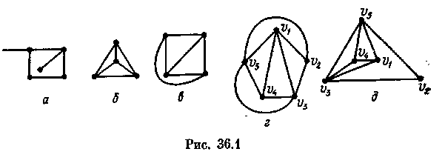

имеют общих точек, кроме инцидентной им обоим вершины. Примеры плоских графов даны на рис. 36.1.
Любой граф, изоморфный плоскому графу, будем называть планарным. Граф К₄ , изображенный на рис. 36.2,является планарным, так как он изоморфен графам на рис. 36.1, б, в. На том же основании граф на рис. 36.3, а планарен, поскольку графы, представленные на рис. 36.3, а, б, изоморфны.
Очевидны следующие утверждения;
- всякий подграф планарного графа планарен
- граф планарен тогда и только тогда, когда каждая его связная компонента — планарный граф.
О планарных графах говорят, что они укладываются на плоскости (имеют плоскую укладку). В дальнейшем будут рассматриваться укладки графов не только на плоскости, но и на других поверхностях и в пространстве. Поэтому дадим определение укладки графа в произвольное пространство.
Прежде всего введем понятие жордановой кривой, под которой будем понимать непрерывную спрямляемую линию, не имеющую самопересечений.
Будем говорить, что граф G укладывается в пространство L, если существует такое отображение вершин и ребер графа G соответственно в точки и жордановы кривые этого пространства, что различным вершинам соответствуют различные точки, а кривые, соответствующие различным ребрам, пересекаются только в инцидентных этим ребрам вершинах. Изображенный таким образом граф называется укладкой графа G в пространство L.
Теорема 36.1. Каждый граф укладывается в трехмерное пространство Е³.
Все вершины графа G помещаем в различные точки оси ОХ. Из пучка плоскостей, проходящих через эту ось, выберем \EG\ различных плоскостей. Далее, каждое ребро uv ∈ EG изображаем в соответствующей плоскости полуокружностью, проходящей через вершины u и v. Понятно, что в результате получаем укладку графа G в Е³, так как все ребра лежат в разных плоскостях и потому не пересекаются во внутренних точках.
Теорема 36.2. Граф укладывается на сфере тогда и только тогда, когда он планарен.
Для доказательства этой теоремы достаточно рассмотреть стереографическую проекцию (рис. 36.4). Пусть граф G уложен на сфере. Проведем плоскость Q, касательную к сфере, так, чтобы северный полюс N (точка, диаметрально противоположная точке касания) не лежал на ребре и не совпадал с вершиной графа G. Теперь рассмотрим граф G', полученный стереографической проекцией графа G из точки N на плоскость Q. Поскольку существует биективное соответствие между точками сферы, отличными от N, и их стереографическими проекциями, то граф G' плоский и изоморфен графу G. Следовательно, G — планарный граф.
Обратное утверждение доказывается аналогично с учетом установленной биекции.
Определения плоского и планарного графов, так же как и теоремы 36.1, 36.2 и многие другие утверждения
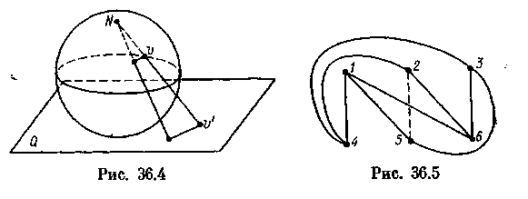
той главы, сохраняются и применительно к мульти- и псевдографам.
Следующая классическая головоломка наводит на мысль, что существуют не только планарные графы.
Задача о трех домах и трех колодцах. Имеются три дома 1, 2, 3 и три колодца 4, 5, 6 (рис. 36.5). Каждый хозяин пользуется любым из трех колодцев. В некоторый момент обитатели домов решили проложить дорожки до колодцев так, чтобы исключить встречи на дорожках, т. е. чтобы дорожки не пересекались. Возникает вопрос: возможно ли это, т. е. возможно ли построить плоскую укладку графа К_{3,3}? Все попытки нарисовать девять непересекающихся дорожек, соединяющих дома с колодцами, заканчиваются неудачей. При этом легко нарисовать семь непересекающихся дорожек, но девятая обязательно пересечет хотя бы одну из этих восьми. Оказывается, что неудачи не случайны. Ниже будет доказано, что граф К_{3,3} не укладывается на плоскости, т. е. не является планарным.
На самом деле не только существуют непланарные графы, но верно утверждение, приводимое ниже без доказательства.
Утверждение 36.3. Почти все графы не являются, планарными.
Грани плоского графа. Формула Эйлера
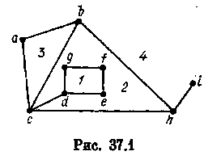Гранью плоского графа называется максимальное по включению множество точек плоскости, каждая пара которых может быть соединена жордановой кривой, не пересекающей ребра графа. Тем самым каждая точка плоскости принадлежит хотя бы одной грани плоского
графа. Границей грани будем считать множество вершин и ребер, принадлежащих этой грани.
На рис. 37.1 изображен граф с четырьмя гранями. Отметим, что всякий плоский граф имеет одну, и притом единственную, неограниченную грань (на рис. 37.1 грань 4).
Такая грань называется внешней, а остальные грани — внутренними.
Сформулируем несколько очевидных свойств плоских укладок графа, которые в дальнейшем будем неоднократно использовать, порой и не ссылаясь на них.
Свойство 1. Всякий планарный граф допускает такую плоскую укладку, в которой любая выбранная вершина (ребро) графа будет принадлежать внешней грани.
Свойство 2. Пусть граф G состоит из двух связных компонент G₁ и G₂, являющихся плоскими графами,
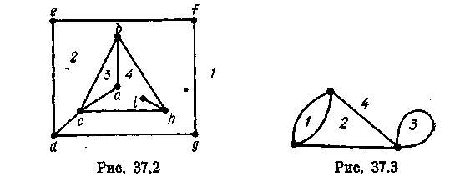
и произвольным образом выбраны вершины v₁ ∈ VG₁ и v₂ ∈ VG₂. Тогда граф G₀, полученный из G слиянием вершин v₁ и v₂в вершину v, имеет плоскую укладку. При этом вершина v является точкой сочленения графа G? (рис. 37.4).
Аналогично можно «склеивать» два плоских графа и по ребру.
Свойство 3. Всякие две вершины, принадлежащие границе некоторой грани плоского графа, можно соеди-
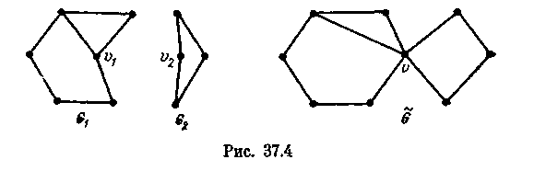
нить простой цепью произвольной длины так, что выбранная грань разобьется на две грани.
Отметим, что это свойство является следствием известной теоремы Жордана о кривой.
Свойство 4. Для любого плоского графа каждая точка плоскости, не лежащая на ребре, входит только в одну грань, а каждая точка ребра, не являющаяся вершиной, входит только в одну грань, если это ребро является мостом, и точно в две грани, если оно не мост.
Далее будем пользоваться следующими обозначениями: n, m, f—соответственно число вершин, ребер и граней плоского графа.
Теорема Эйлера (1758 г.). Для всякого связного плоского графа верно равенство
n-m + f=2. (1)
Равенство (1) называется формулой Эйлера.
Пусть G — связный плоский n-вершинный граф. Рассмотрим некоторый остов Т этого графа. Очевидно, что дерево Т имеет одну грань (внешнюю) и n вершин. В то же время известно (см. теорему 13.1), что число ребер дерева Т равно n— 1. Поэтому для графа Т формула (1) верна. Теперь будем поочередно добавлять к Т недостающие ребра графа G. При этом на каждом шаге число вершин, естественно, не меняется, а число ребер и число граней увеличивается на единицу на основании свойства 3. Следовательно, формула (1) будет верна для всякого графа, получающегося в результате таких операций (шагов), а поэтому она верна и для графа G, которым заканчивается вся эта процедура.
Из теоремы Эйлера вытекает ряд интересных следствий.
Прежде всего, рассмотрим в трехмерном пространстве выпуклый многогранник с n вершинами, m ребрами и I гранями. Очевидно, что спроектировав этот многогранник на описанную около него сферу, далее уложив его так, чтобы северный полюс находился внутри одной из граней, и произведя затем стереографическую проекцию, получим связный плоский граф. Поэтому справедливо
Следствие 37. 1. У всякого выпуклого многогранника сумма числа вершин n и числа граней f без числа ребер m равна двум: n + f — m = 2.
Доказательство именно этой формулы и было впервые опубликовано Л. Эйлером в 1758 г. в «Записках Петербургской академии наук».
Следствие 37.2. Число граней любой плоский укладки связного планарного (n, m)-графа постоянно и равно m — n + 2.
Другими словами, число f является инвариантом планарного (n, m) -графа, т.е. не зависит от способа укладки этого графа на плоскости.
Следствие 37.3. Для связного планарного (n,m) -графа m≤3n -6 при n ≥ 3.
Не теряя общности, будем считать, что G — плоский граф. Прежде всего заметим, что всякое ребро плоского графа либо разделяет две различные грани, либо является мостом (см. свойство 4). Поскольку G — граф без петель и кратных ребер, то всякая грань ограничена по крайней мере тремя ребрами (исключение составляет лишь случай, когда G — дерево с тремя вершинами, но для такого графа неравенство Зn — 6 ≥ m справедливо). Поэтому число 3 является оценкой снизу удвоенного числа ребер графа G, т. е. 3f ≤ 2m. Отсюда, учитывая, что по формуле Эйлера f = m — n + 2, приходим к требуемомy неравенству.
Из этого следствия сразу же получаем
Утверждение 37.4. Граф К₅ не планарен.
Действительно, для графа К₅ n = 5, m = 10. Потому неравенство Зn —6 ≥ m превращается в неверное: ≥ 10, т. е. граф К₅ не может быть планарным.
Утверждение 37.5. Граф Кз,з не планарен.
Для рассматриваемого графа n = 6, m =9. Поэтому, если бы он был планарным, то для любой его плоской кладки выполнялось бы f = 5 согласно следствию 37.2. В то же время всякая грань двудольного графа Кз,з должна быть ограничена по меньшей мере четырьмя ребрами, следовательно, 2m ≥ 4f, т. е. 18 ≥ 20. Полученное противоречие доказывает утверждение 37.5.
Из теоремы Эйлера вытекает также
Следствие 37.6. Если в связном плоском (n,m)- графе граница каждой грани является r-циклом, r ≥ 3, m(r-2)=r(n-2).
Теорема 37.7. Плоский граф двусвязен тогда и только тогда, когда границей всякой его грани является простой цикл.
Теорема 37.8. Связный граф планарен тогда и только тогда, когда каждый его блок планарен.
Из теоремы 37.8 следует, в частности, что для выяснения вопросов, связанных с планарностью, достаточно рассматривать лишь 2-связные графы.

